HỌC VIỆN CÔNG NGHỆ BƯU CHÍNH VIỄN THÔNG | ĐỀ THI KẾT THÚC MÔN HỌC
KHOA CÔNG NGHỆ THÔNG TIN 1 | Các hệ dựa trên tri thức
BỘ MÔN: Hệ thống Thông tin
Lớp: Chính quy Hệ đào tạo: Đại học Thời gian thi: 90 phút

Đề số: 3
Câu 1 (2,5 điểm). Cho tam giác ABC, mạng tính toán {M, F} trong đó, M là tập các biến; tập hàm F={f1, f2, f3, f4, f5, f6]; f1:(a/sinα=b/sinβ); f2:(c/sinγ=b/sinβ); f3:(α+β+γ=1800); f4: (p=a+b+c); f5: (S=c.h_{c}); f6: S=1/4*[p(p-a)(p-b)(p-c)]^{1/2}; A={a,b,α}; B={p, S}.
- Tìm lời giải của bài toán A→B?
- Tìm lời giải tốt? lời giải tối ưu?
Câu 2 (2,5 điểm). Tính các trọng số dùng thuật toán Perceptron cho cổng logic bằng 1 nơ ron với 2 đầu vào như hình và bảng dưới đây. Giới hạn 1 vòng lặp và đề xuất phương án tính tiếp nếu cần:
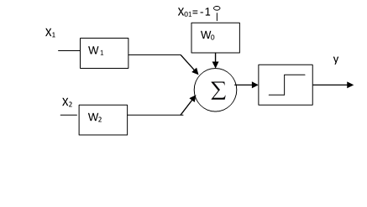 | Bảng chân lý của hàm  Trọng số khơi tạo w₀= 0,2; w₁= 0,4; w₂= 0,5; Tốc độ học: α = 0,3;  Sai số cần đat: e=0.
  STT (k) | x₁ | x₂ | d
  1 | 0 | 0 | -1
  2 | 0 | 1 | 1
  3 | 1 | 0 | 1
  4 | 1 | 1 | 1

Câu 3. (2,5 điểm) Cho bể nước cao 10 m; hồ cao 2m; 1 máy bơm nước (z) từ bể (y) vào hồ (x). Biết bơm lâu mất 30 phút, bơm hơi lâu 20 phút, bơm vừa 15 phút; mức nước trong hồ hiện tại là 1 m, ở bể là 3 m. Bốn luật được dùng: Luật 1: IF(x là hồ lưng)∧(y là bể đầy) THEN (z là bơm vừa);
Luật 2: IF (x là hồ lưng)∧(y là bể vừa) THEN (z là bơm vừa); Luật 3: IF (x là hồ cạn)∧(y là bể đầy) THEN (z là bơm lâu); Luật 4: IF (x là hồ cạn)∧(y là bể vừa) THEN (z bơm hơi lâu); các trường hợp khác không bơm. Các hàm thuộc cho ở dạng tuyến tính, có tính đối xứng; mỗi loại biến có ba giá trị ngôn ngữ. Hãy dùng hệ mờ với suy diễn Mamdani để ước lượng thời gian bơm cho luật 1; phương pháp giải mờ dùng trung bình MAX.

Câu 4. (2,5 điểm). Cho hàm hợp lý x² với x trong khoảng [-10;10], giả định x chỉ lấy giá trị nguyên.
- Xác định kích thước của nhiễm sắc thể với gen được mã hóa nhị phân [0, 1];
- Chỉ dùng toán tử lai ghép, tìm giá trị cực trị.
Hà Nội, ngày 5 tháng 12 năm 2017
TRƯỞNG BỘ MÔN DUYỆT | GIẢNG VIÊN RA ĐỀ  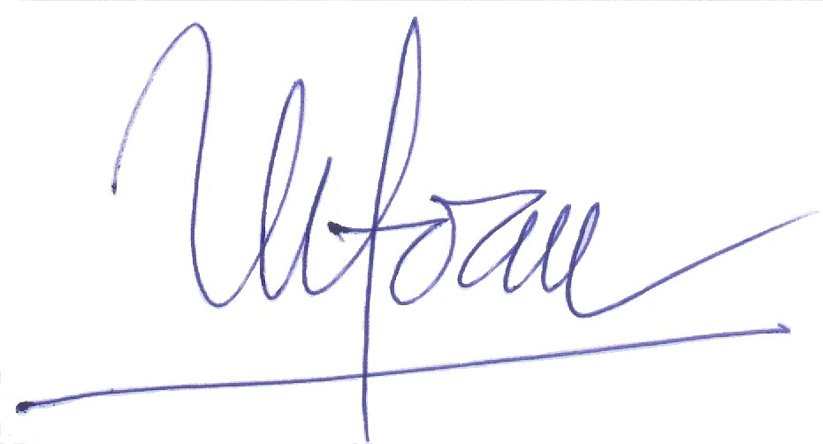  PGS.TS. Nguyễn Quang Hoan

Ghi chú: - Sinh viên không được tham khảo tài liệu. - Cán bộ coi thi không giải thích gì thêm

